▪

SQL Change Guard
Kullanım Kılavuzu
────────────────────────
Ekran Ekran Kullanım Rehberi
SQL Server | PostgreSQL | Oracle

1. Giriş ve Kontrol Paneli
Kurumsal kullanıcı adınızla giriş yaparsınız (LDAP/AD desteklenir; MFA açıksa ikinci faktör istenir). Kontrol paneli, bekleyen onaylar, son değişiklikler, risk dağılımı ve sistem durumunu özetler.
Panel iki farklı zaman anlamını ayrı gösterir. Üst sıra seçilen tarih aralığında olanları sayar: açılan talep, çalıştırılan, başarısız çalıştırma ve reddedilen. Alt sıra ise şu anki durumu sayar ve tarih seçiminden etkilenmez: bekleyen, çalıştırma bekleyen, çalışan, 24 saat içinde zamanlanmış ve bekleyen ayar onayı.
Çalıştırma başarı oranı, başarılı çalıştırmanın denenen çalıştırmalara oranıdır. Reddedilen talepler bu orana girmez; red bir hata değil alınmış bir karardır. Aralıkta hiç çalıştırma denenmediyse oran yerine tire gösterilir.
Kontrol istisnaları kartı, normal akışın dışına çıkan talepleri sayar: acil kayıt, eşleşen politika olmaması, atlanan onay adımı, kendi talebini onaylama ve onaysız maskesiz veri isteği. Ayrıntısı Control Exceptions raporundadır ve iki ekran aynı tanımı kullanır.
Bir talep birden çok sunucuya gidebilir. Sunucu yükü kırılımında böyle talepler her sunucu için ayrı sayılır; iki sunucu adı tek bir satırda birleşmez.
Bütün talepleri görme yetkisi olmayan kullanıcı panelde de yalnızca kendi taleplerini görür. Panel, talep listesinin gizlediği kayıtları göstermez.
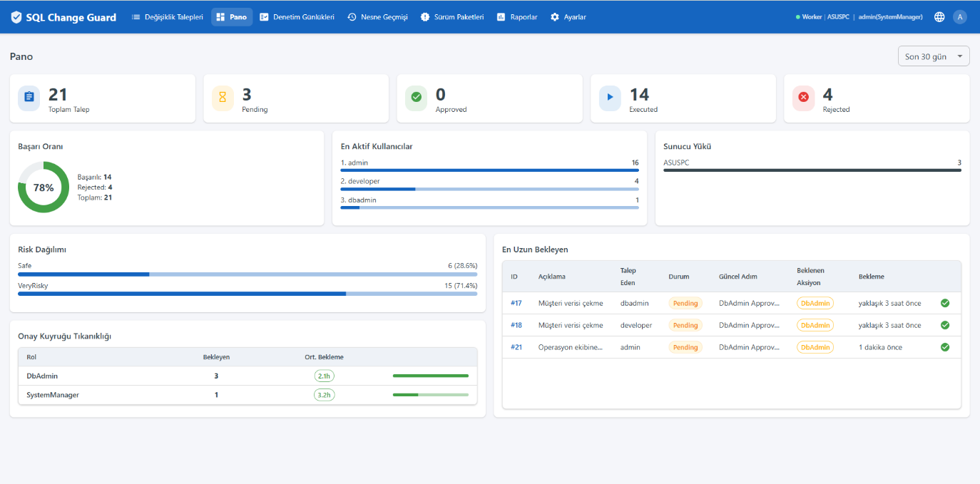
Kontrol Paneli
2. Talep Listesi
Tüm değişiklik ve sorgu talepleri listelenir. Duruma, sunucuya, tipe ve metne göre filtrelenir. Her satırda risk skoru, durum, rollback ve release paketi bilgisi görünür. Yetkiniz varsa onay, çalıştırma, zamanlama ve reddetme aksiyonları buradan yapılır.
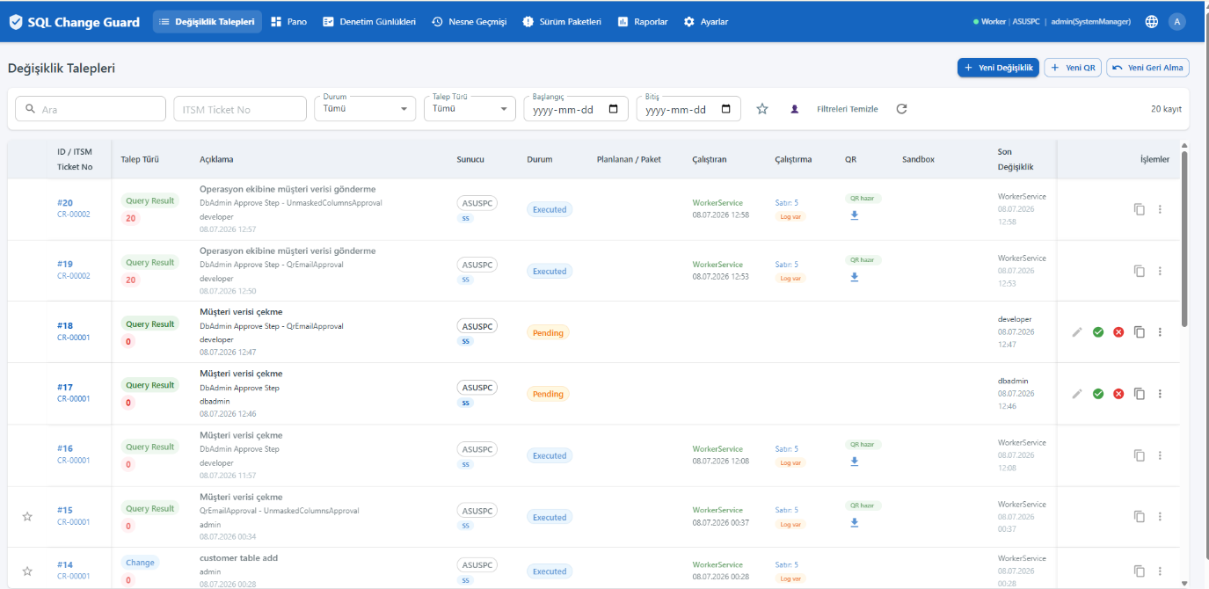
Talep Listesi
3. Değişiklik Talebi Oluşturma (Change Request)
▪ Sunucu ve (gerekliyse) ITSM ticket seçin
▪ SQL script'inizi yükleyin; sistem otomatik parse eder ve 84+ kuralla doğrular
▪ Risk skoru (0-100) ve tespit edilen uyarılar anında gösterilir
▪ Parse sonuçlarındaki nesneye tıklayarak ilgili script bloğuna gidebilirsiniz
▪ Kaydettiğinizde policy engine onay adımlarını belirler

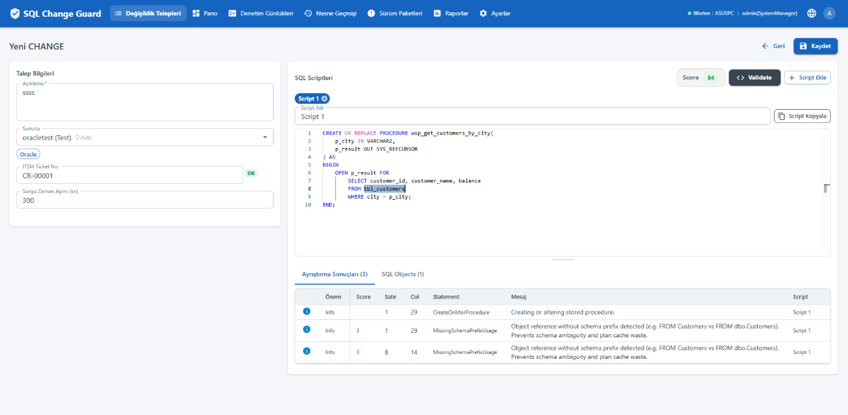
Değişiklik Talebi - otomatik parse ve risk skoru
4. Sandbox Doğrulama
Canlıya geçmeden önce, değişiklik gerçek ortamda çalıştırılıp geri alınarak (BEGIN-ROLLBACK) doğrulanabilir. Sonuçlar talep üzerinde kayıt altında tutulur. Oracle örtülü-commit içeren değişikliklerde sandbox yalnızca güvenli (salt DML) senaryolarda çalışır.
5. Onay Akışı
Onay adımları sunucu, ortam ve tipe göre policy engine tarafından belirlenir. Yetkili rol (ör. DB Admin, Change Manager) adımı onaylar. Görevler ayrılığı gereği, ayar açıksa talep sahibi kendi talebini onaylayamaz.
▪ Görevler ayrılığı ayarları onay politikasında tanımlanır. Üç ayar vardır: talep sahibi kendi talebini onaylayabilir mi, onaylayan aynı talebi çalıştırabilir mi, her onay adımı farklı kişi gerektirir mi. Boş bırakılan ayarda kurum varsayılanı geçerlidir.
▪ Sürüm paketine yalnızca onaylanmış talepler eklenebilir. Paket çalıştırılırken her talebin onay durumu ve görevler ayrılığı kuralları yeniden doğrulanır; paket tek tek çalıştırmanın yerine geçer, onay akışını atlamaz.
▪ Acil durum talebi oluşturmak bir yetkidir. Gerekli asgari rol Parametreler ekranındaki Segregation of Duties grubundan belirlenir; yetkisi olmayan kullanıcıda acil durum seçeneği hiç görünmez.
▪ Bir talebi elle uygulandı olarak işaretlemek onay akışını kapatır. Bu işlem de onaylama ve çalıştırma ile aynı kurala tabidir: talep sahibi kendi talebini işaretleyemiyorsa bu yol da kapalıdır.
▪ Politika sunucu ve ortam kapsamlı olduğu için aynı sistemde üretim sıkı, test ortamı gevşek olabilir.
▪ Bu ayarlar talep onay akışına girerken talebe dondurulur. Politika sonradan değiştirilse bile talep girdiği kural setiyle değerlendirilir ve denetim dosyası o günün kuralını gösterir.
▪ Her onay adımı farklı kişi gerektirir seçildiğinde bir kullanıcı tek işlemde yalnız bir adımı kapatır, kalan adımlar başka bir onaylayıcı bekler.
▪ Talep ekranında script analizi tamamlandığında "Uygulanacak Onay Politikası" kartı görünür. Bu kart hangi politikanın eşleştiğini, eşleşmenin kapsamını ve her adımın gerekli mi yoksa atlanacak mı olduğunu, atlanacaksa gerekçesini gösterir.
▪ Politika bu talep için hiç onay adımı üretmiyorsa kaydetme sırasında uyarı çıkar. Talebin kaydedilir kaydedilmez otomatik onaylanacağı açıkça belirtilir ve onayınız istenir.
▪ Talep detayında "Uygulanan Politika" bilgisi yer alır. Otomatik onaylanan taleplerde de atlanan adımlar gerekçeleriyle listelenir; eşleşen politika yoksa bu açıkça yazılır.
6. Çalıştırma ve Rollback
▪ Onaylı talep hemen çalıştırılabilir veya zamanlanabilir
▪ Her değişiklik için rollback script'i üretilebilir; Oracle örtülü-commit değişikliklerinde rollback zorunludur
▪ Çalıştırma tek transaction altında yapılır; hata durumunda geri alınır (SS/PG)
▪ Kaynak talep değiştirilirse mevcut rollback güncellenir
▪ Çalıştırmayı fiilen yapan servistir; talep listesinde ve detayında "Çalıştıran" alanında WorkerService görünür. Düğmeye basan kişi "Çalıştırmayı başlatan" alanında ayrıca yazar. Otomatik zamanlamada bu alan SYSTEM olarak kaydedilir ve ekranda "otomatik zamanlama" diye görünür. Zamanlama iptal edilirse alan temizlenir; değişiklik denetim kaydında eski ve yeni değer olarak durur.

7. Release Paketleri
Birden çok değişiklik tek pakette gruplanır; bağımlılık sırasına göre çalıştırılır. StopOnError ve AllOrNothing modları desteklenir.
8. Sorgu Sonucu (Production Query)
▪ Bir veya birden çok sunucuya SELECT talebi oluşturun
▪ Kritik tablo/hassas kolon içeriyorsa policy engine onay ve maskeleme uygular
▪ Hassas kolonlar otomatik maskelenir; maskesiz veri için ek onay istenir
▪ Sonuç şifreli ZIP olarak teslim edilir; indirme gerekçesi girilir ve indirme kaydı tutulur

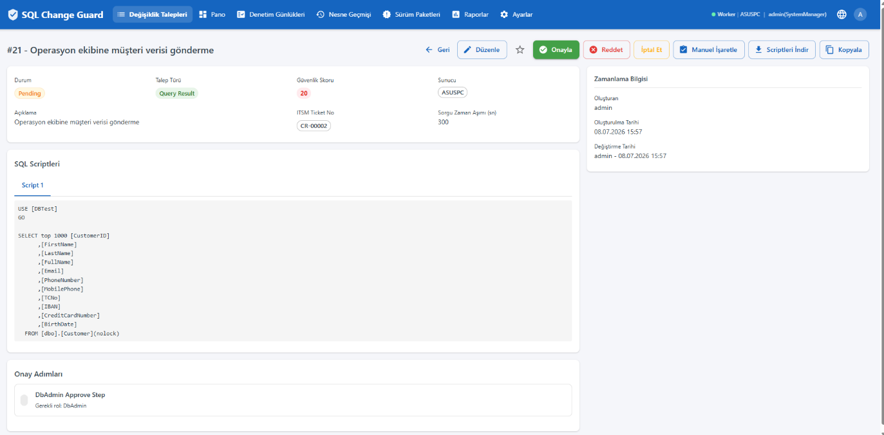
Sorgu Sonucu ve otomatik maskeleme
Teslim biçimi. Sonuç dosyasının ve onu açan zip parolasının hangi kanaldan gideceği kurum ayarından belirlenir. Üç seçenek vardır: yalnız portal (mailde ne dosya ne parola gider), zip ekte parola portalde (varsayılan) ve zip ile parola aynı mailde. Varsayılan seçenekte mail dosyayı taşır, parola taşımaz; parola yalnızca portaldeki talep sayfasından alınır.
Kurum ayarı bir tavandır. Talep açan kişi daha sıkı bir biçim seçebilir, daha gevşeğini seçemez; gevşek seçim listede görünmez ve gönderilse bile sunucu tarafında reddedilir. Zip ile parolanın aynı mailde gitmesi seçilirse yazılı gerekçe zorunludur ve bu gerekçe kanıt dosyasında görünür.
Parolayı görmek için talep sayfasındaki Zip şifresini göster düğmesi kullanılır. Düğme gerekçe sorar, gerekçe girildikten sonra parolayı gösterir ve kopyalatır. Dosyayı tekrar indirmek gerekmez. Parolayı kimin, ne zaman, hangi gerekçeyle gördüğü denetim izine yazılır.
Alıcının portal hesabı yoksa parolayı talebi açan kişi portalden alır ve kendi kanalıyla iletir. Böylece parolaya erişen kişi her durumda isimlidir.
9. Onay Politikaları ve Hassas Veri Desenleri
Yöneticiler onay politikalarını (sunucu/ortam/tip), hassas veri desenlerini (regex) ve kritik obje listesini yönetir. SQL standart kuralları ekrandan aktif/pasif edilir ve veritabanı tipine göre filtrelenir.
Kritik obje tanımında yalnızca nesne adı ve nesne tipi zorunludur. Veritabanı ve şema alanları boş bırakılabilir; boş veritabanı tüm veritabanlarına, boş şema tüm şemalara uyar. Listede bu alanlar yıldız işareti ile gösterilir.
Eşleşme kuralı SQL Server, PostgreSQL ve Oracle için aynıdır. Nesne adı ve nesne tipi her zaman eşleşmelidir; tanımda dolu olan veritabanı ve şema da eşleşmek zorundadır. Şemasız yazılmış bir nesne SQL Server'da dbo, PostgreSQL'de public şemasına çözülür. Oracle'da paket birimleri için Package tipi kullanılır.
▪ Bir onay politikası en az bir onay adımı içermeden sunucu veya ortam eşleşmesine bağlanamaz. Adımsız politika hiçbir onay üretmez.
▪ Acil durum politikaları en az bir atlanamaz onay adımı içermelidir. Böylece acil durum yolunda talep onaysız ilerleyemez.
▪ Bir politikanın acil durum işareti yalnızca politika oluşturulurken belirlenir ve sonradan değiştirilemez. Farklı bir kurgu gerekiyorsa yeni politika oluşturulur.
▪ Bu kurallar politika güncelleme, adım ekleme, adım silme ve eşleştirme işlemlerinin hepsinde denetlenir. Eşleştirilmiş bir politikanın son adımı silinemez.
▪ Talep ekranındaki acil durum seçeneği yalnızca seçilen sunucuların tümü için uygun bir acil durum politikası tanımlıysa görünür.
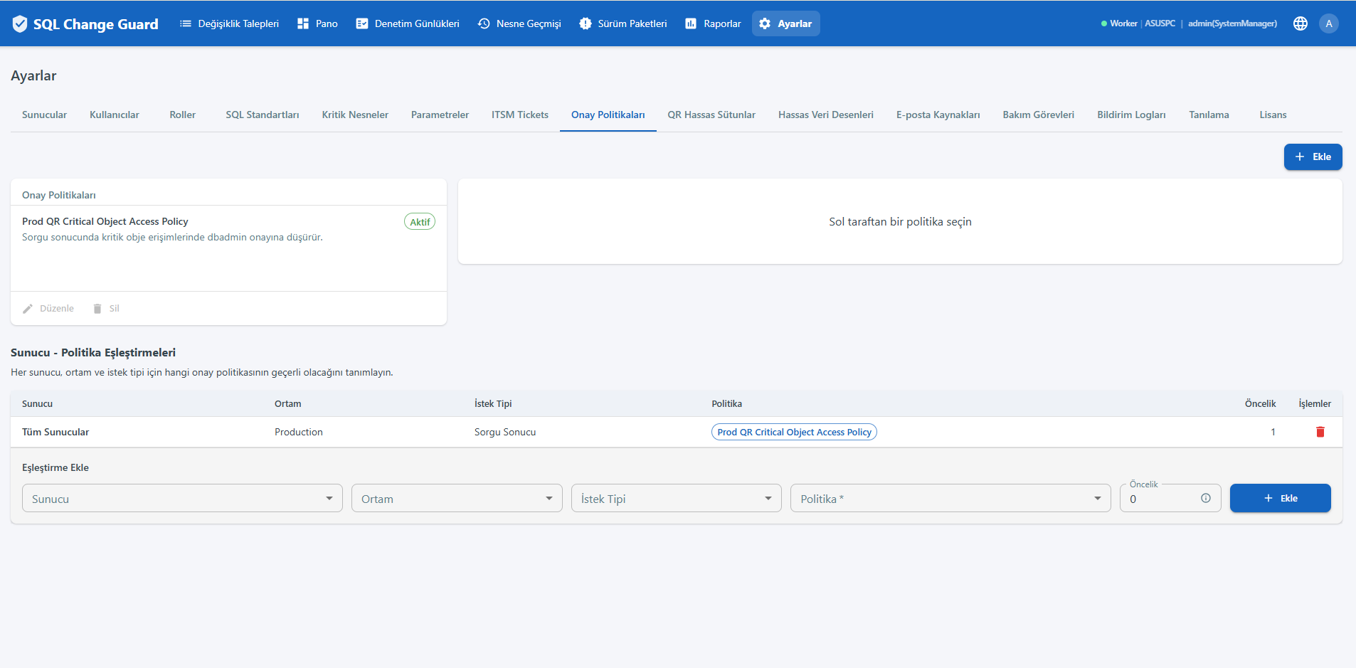
Onay Politikaları
10. Denetim, Raporlar ve Nesne Geçmişi
▪ Audit Logs: DML/DDL/DCL işlemlerinin tam kaydı
▪ Reports: 30 hazır rapor, beş grup halinde; Excel ve PDF olarak dışa aktarılır
▪ Object History: herhangi bir nesnenin kim, ne zaman, hangi talep ve hangi script ile değiştiği
▪ Servers: çoklu SS/PG/Oracle sunucularının yönetimi ve ayarları

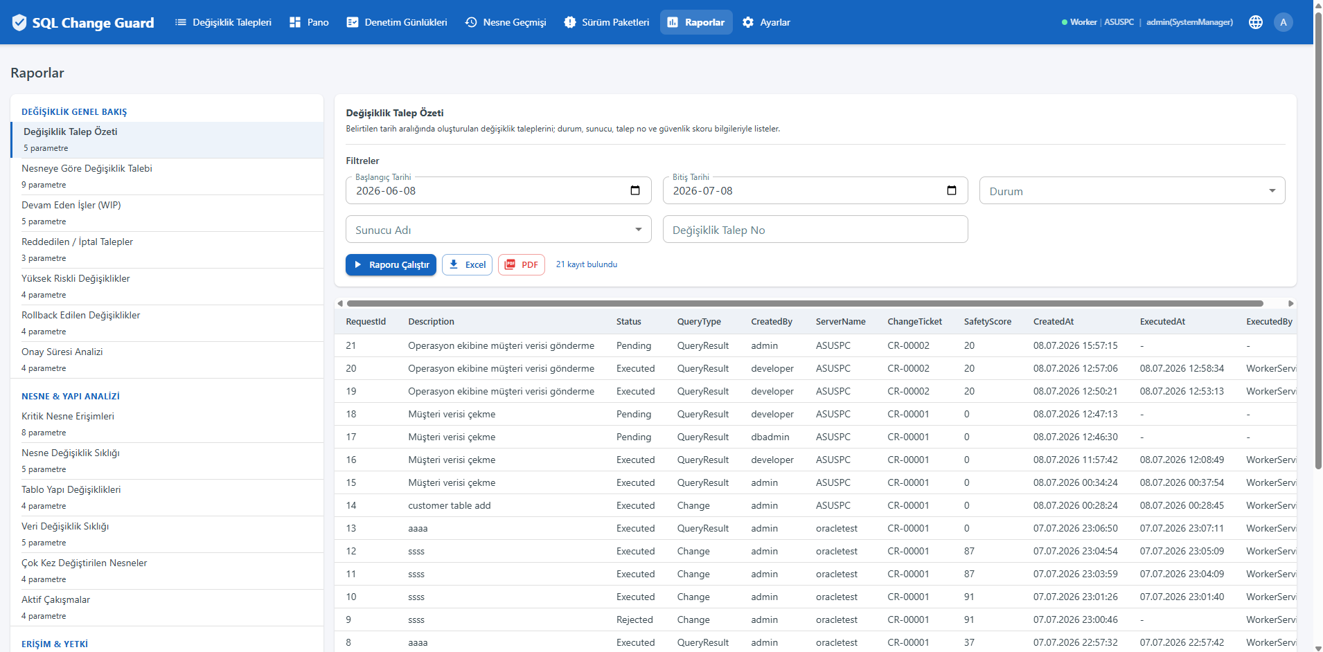
Raporlar - 30 hazır rapor, beş grup: Change Governance, Object & Structure, Access & Authorization, Data & Privacy, Configuration & Compliance. Rapor adları ve kolon başlıkları İngilizcedir; tarihler her ekranda ve dışa aktarımda kullanıcının yerel saatiyle görünür. Erişim, yapılandırma ve kişisel veri erişimi kanıtı içeren raporlar yalnızca Auditor, DbAdmin, ChangeManager ve SystemManager rollerine açıktır.
Masking Activity raporu maskeleme sonucunun yanında teslimi de gösterir. Delivery Mode kolonu o teslimde geçerli olan biçimi, Password In Mail kolonu parolanın dosyayla aynı mailde gidip gitmediğini, Delivery Reason kolonu da bu seçim için girilen yazılı gerekçeyi yazar. Rapor talebin eski seçimini değil, teslim anında gerçekte uygulanan biçimi gösterir; kurum ayarı sonradan sıkılaştırıldıysa sıkı olan geçerlidir.
11. İletişim
▪ Web: www.sqlchangeguard.com
▪ E-posta: onur.egilmez@sqlchangeguard.com | info@sqlchangeguard.com
▪ Telefon: 0505 621 29 02
▪ LinkedIn: linkedin.com/company/sqlchangeguard

Yeni Ekran Davranışları
Bu bölüm son sürümde ekranlarda değişen davranışları özetler.
Kullanıcılar ekranı. Rol listesinde Denetçi rolü yer alır. Denetçi yalnızca izler, kanıt üretir ve doğrular; talep açamaz, onaylayamaz, çalıştıramaz.
Parametreler ekranı. Bir korumanın sertliğini belirleyen parametrelerin yanında Kontrol ayarı rozeti görünür. Düzenleme penceresinde, dört göz kuralı bu değişikliği onaya düşürecekse kaydetmeden önce uyarı verilir: değişiklik uygulanmayacak, onaya gönderilecek ve onaylanana kadar eski değer geçerli kalacaktır.
Talep listesi. Her talebin altında onay adımları tek satırda görünür: adımın sırası, adı, onaylayacak rol ve karar veren kişi. Böylece bir talebin kim tarafından onaylanacağı detay ekranına girmeden okunur. Uzun zincirlerde metin kırpılır, tamamı satırın üzerine gelince görünür.
ITSM biletleri ekranı. Bilet numarası, talep ekranındaki ile aynı biçim kuralına tabidir; kurala uymayan numara kaydedilmez. Başlık alanı zorunludur. Talep ekranından girilen bir bilet numarası listede yoksa otomatik olarak eklenir, böylece sonraki taleplerde seçilebilir hale gelir.

Ayar Onaylarında Kim Ne Yaptı
Dört göz kuralı açıkken bir ayar değişikliğini bir kişi ister, aynı yetkiye sahip başka bir kişi onaylar. Bu iki ismin de kayıt üzerinde görünmesi gerekir; aksi halde denetim sırasında bu ayarı kim değiştirdi sorusunun tek bir cevabı olur ve o cevap eksik kalır.
Son değişiklik sütunu. Dört göz kapsamındaki tüm ayar ekranlarında yeni bir sütun vardır. Üst satırda kaydı değiştiren kişi ve zamanı yazar. Altındaki yeşil rozette onaylayan kişi görünür. Rozet varken üst satır Değiştiren etiketiyle çıkar, rozet yokken tek isim yazar. Hücrenin üzerine gelindiğinde oluşturan, değiştiren ve onaylayan üç satır halinde okunur.
Kayda kimin adı yazılır. Onay verildiğinde değişiklik uygulanır ve kaydın üzerine değişikliği isteyen kişinin adı yazılır. Onaylayan kişinin adı ayar onayı kaydında ve denetim izinde durur. Böylece bir satıra bakan kişi hem değişikliği isteyeni hem onaylayanı görebilir.
Denetim izinde iki ayrı kayıt oluşur. Biri değişikliğin kendisidir ve değişikliği isteyenin adını taşır. Diğeri onay kaydıdır ve onaylayanın adını, saatini ve IP adresini taşır. Onay anındaki IP adresi onaylayana aittir, bu yüzden isteyenin kaydına yazılmaz; yanlış bilgi taşıyan tek bir satır bile denetim izinin değerini düşürür.
Kural kapalıyken ne olur. Dört göz kuralı kapalıyken onaylayan diye biri yoktur. Kaydı değiştiren tek kişi vardır, sütunda tek isim görünür ve onay rozeti çıkmaz. Kural açıkken yapılmış eski bir onay, kayıt sonradan doğrudan değiştirildiyse artık gösterilmez; çünkü o onay kaydın bu halini kapsamaz.
Yenile düğmesi. Onayı başka bir kullanıcı verdiği için ekrandaki liste her an eskiyebilir. Ayarlar sayfasının sağ üst köşesindeki yenile düğmesi açık olan sekmenin verisini tazeler. Onay ekranında bir karar verildiğinde ilgili ekranlar da kendiliğinden tazelenir.
Ayar onayları sekmesi. Bu sekme yalnızca dört göz kapsamındaki bir ekranın yetkisine sahip kullanıcıya görünür. Yalnızca izleme yetkisi olan kullanıcılar için sekme gösterilmez, çünkü onlara filtrelenmiş liste zaten boş dönerdi.

Saatler Nasıl Gösterilir
Sistemdeki her zaman değeri evrensel saatte (UTC) saklanır. Yerel saat bir veri özelliği değil, bir gösterim tercihidir. Bu ayrım sayesinde farklı şehirlerdeki iki kullanıcı aynı olaya baktığında aynı anı görür, yalnızca ekrandaki yazı kendi saatlerine göre değişir.
Ekranda. Tarih ve saatler tarayıcınızın saat dilimine göre gösterilir. Ayrı bir ayar yapmanız gerekmez.
Belgelerde. PDF, Excel ve e-posta sunucuda üretilir; orada tarayıcı olmadığı için gösterim saat dilimi kurulum ayarından okunur ve belgenin üzerine yazılır. Böylece belgeyi okuyan kişi saatin neye göre olduğunu tahmin etmek zorunda kalmaz. Bu seçim bilinçlidir: saat dilimi belgeyi isteyen kişinin tarayıcısına bağlı olsaydı, aynı talebin kanıt dosyası iki denetçide iki farklı belge üretirdi.
Tarih filtrelerinde. Bir tarih aralığı seçtiğinizde gün sizin yerel gününüzdür. Başlangıç günü saat 00.00'dan, bitiş günü ise gün sonuna kadar dahildir.
Denetim izinde. Denetim kayıtları saniye ayrıntısıyla gösterilir; aynı dakika içinde gerçekleşen iki olayın sırası böylece okunabilir.

